Сведения о ветеринарно-санитарной экспертизе сырья и продуктов животного происхождения

Ветеринарно-санитарная экспертиза представляет собой комплекс диагностических и специальных исследований для оценки качества и безопасности сырья животного и растительного происхождения, пищевых продуктов, предназначенных для питания людей, переработки и кормления животных.
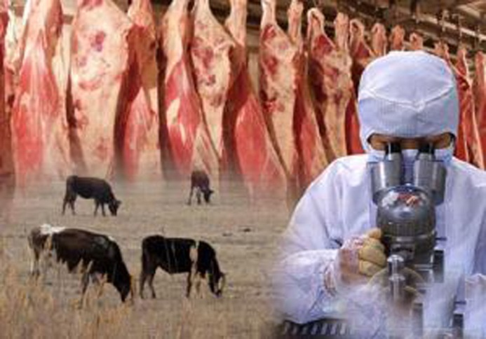
Основной задачей ветеринарно-санитарной экспертизы является предупреждение инфекционных и инвазионных болезней людей, характерных для животных, возбудители которых передаются через пищевые продукты, кормовые и технические продукты животного и растительного происхождения.
Как известно, из всех продуктов питания, наибольший риск, потенциальный риск для потребителя несут пищевые продукты животного происхождения. Это связано, в первую очередь с тем обстоятельством, что более 80% заболеваний человека и животных вызываются одними и теми же болезнетворными агентами. Помимо этого, как известно, в подавляющем большинстве случаев риски, связанные с загрязнением пищевой продукции опасными и вредными веществами, а также болезнетворными микроорганизмами, характерны для стадий производства и переработки такой продукции.
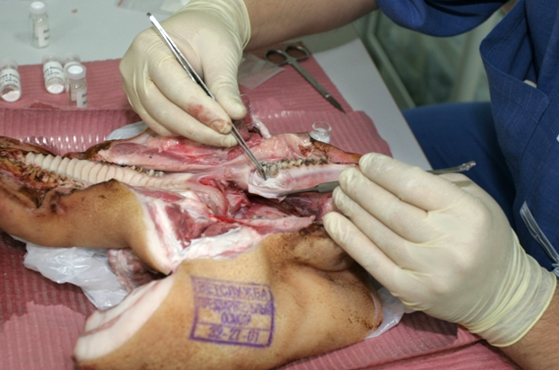
С целью предупреждения возможности заражения людей через мясо и мясопродукты инфекционными или инвазионными болезнями общими для человека и животных (бруцеллез, сибирская язва, трихинеллез, финноз, эхинококкоз, альвеококкоз и др.) ветеринарными специалистами проводится предубойный осмотр животных, послеубойный осмотр туш, ветеринарно-санитарная экспертиза мяса и мясопродуктов, клеймение туш, оформление сопроводительных документов.
В 2017 году при проведении ветеринарно-санитарной экспертизы выявлены случаи заразных болезней:
1) 1 случай эхинококкоза в оленине ОАО «Казымская оленеводческая компания», Белоярский район.
2) 3 случая цистицеркоза в оленине АО «Саранпаульская оленеводческая компания» Березовский район.
3) 6 случаев описторхоза рыбы ИП Дыбань И.Л. г. Нижневартовск, 534 случая описторхоза рыбы ОКМНС «Красный Яр-3», Излучинский рыбзавод – 531.
4) 9 случаев фасциолеза в НРМУП «Чеускино» Нефтеюганский район.
5) 1 случай псевдотуберкулез Кондинский район.
6) 10 случаев тенуикольный цистицеркоз в свинине (6 случаев КФХ Пушкарев Нефтеюганский район, 4 случая КФХ Логинов Нижневартовский район).
7) 2 случая эхинококкоза в свинине КФХ Филатов Ханты-Мансийский район.
8) 1 случай тенуикольного цистицеркоза в баранине КФХ Пушкарев А.Н. Нефтеюганский район.
9) 1 случай эхинококкоза в баранине КФХ Антонов Ханты-Мансийский район.
10) 2 случая трихинеллеза в медвежатине Кондинский район, Октябрьский район.
11) 1 случай цистицеркоза в оленине в Березовском районе.

Сведения о ветеринарно-санитарной экспертизе сырья и продуктов животного происхождения за период с 2014 г. по 2017 гг.

Наименование мероприятий | Единица измерения | 2014 год | 2015 год | 2016 год | 2017 год
Проведено ветеринарно-санитарных экспертиз | штук | 288 399 | 359 165 | 577 557 | 821 691
Выявлено некачественной продукции | случаев | 6 057 | 4 230 | 4 699 | 5 829
Направлено продукции на обезвреживание | тонн | 100,585 | 73,301 | 219,387 | 1,84
Направлено продукции на утилизацию | тонн | 3,433 | 2,04 | 1,078 | 30,48
Направлено продукции на уничтожение | тонн | 13,734 | 5,043 | 6,47 | 7,144
Ветеринарно-санитарная оценка мяса и субпродуктов | тонн | 25039,8 | 37576,1 | 22424,1 | 24579,8
из них обезврежено | тонн | 14,366 | 7,518 | 10,104 | 18,26
из них утилизировано | тонн | 0 | 0,22 | 0,35 | 0,26
из них уничтожено | тонн | 0 | 0,18 | 0,03 | 0,22

Соотношение проведенных ветеринарно-санитарных экспертиз
и выявленной некачественной продукции

Обеспечение безопасности пищевых продуктов животного происхождения и соблюдения ветеринарно-санитарных правил и норм на всех этапах «пищевой цепочки» - «от поля до потребителя», «от стойла до стола» проводится ветеринарными специалистами бюджетного учреждения «Ветеринарный центр».

